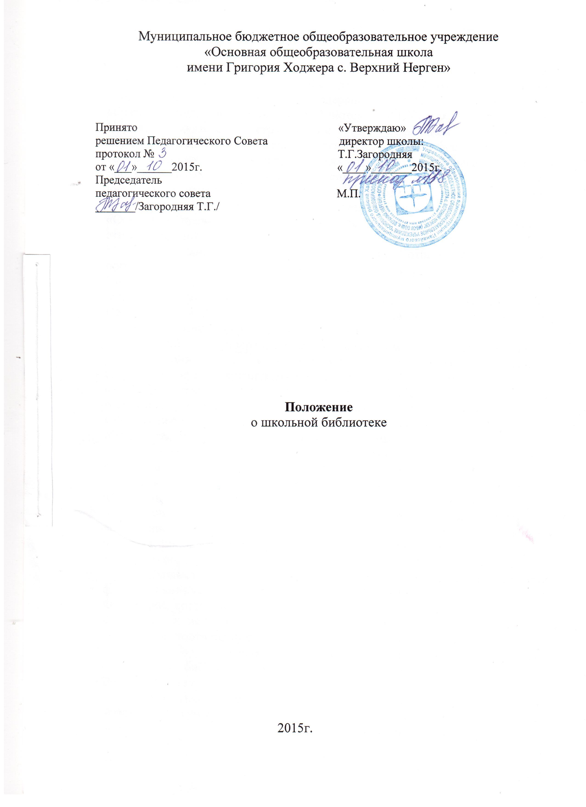

Общие положения

Настоящее Положение в соответствии с Конституцией Российской Федерации, Законом Российской Федерации от 29.12.2012 №273-ФЗ «Об образовании в Российской Федерации», статья 27 «Структура образовательной организации». Библиотека МБОУ ООШ с.Верхний Нерген, является структурным подразделением организации, осуществляющей образовательную деятельность, участвующим в учебно-воспитательных отношениях, в целях обеспечения права участников образовательных отношений на бесплатное пользование библиотечно-информационными ресурсами, учебной, производственной, научной базой, организаций, осуществляющих образовательную деятельность статья 34. «Основные права обучающихся и меры их социальной поддержки и стимулирования»
Деятельность школьной библиотеки отражается в уставе организации, осуществляющей образовательную деятельность. Обеспеченность библиотеки учебными, методическими и справочными документами учитывается при лицензировании МБОУ ООШ с.Верхний Нерген, статья 28. «Компетенция, права, обязанности и ответственность общеобразовательного учреждения». Определение списка учебников в соответствии с утвержденным федеральным перечнем учебников, рекомендованных к использованию при реализации имеющих государственную аккредитацию образовательных программ дошкольного, начального общего, основного общего, среднего общего образования организациями, осуществляющими образовательную деятельность, а также учебных пособий, допущенных к использованию при реализации указанных образовательных программ такими организациями.
Цели школьной библиотеки соотносятся с целями школы: формирование общей культуры личности обучающихся на основе усвоения обязательного минимума содержания общеобразовательных программ, их адаптации к жизни в обществе, создание основы для осознанного выбора и последующего освоения профессиональных образовательных программ, воспитание гражданственности, трудолюбия, уважение к правам и свободам человека, любви к окружающей природе, Родине, семье, формирование здорового образа жизни.
Школьная библиотека руководствуется в своей деятельности федеральными законами, указами и распоряжениями Президента Российской Федерации, постановлениями и распоряжениями Правительства Российской Федерации и исполнительных органов субъектов Российской Федерации, решениями соответствующего органа управления образованием, уставом организации, осуществляющей образовательную деятельность, положением о школьной библиотеке, утвержденном директором МБОУ ООШ с.Верхний Нерген.
Деятельность школьной библиотеки основывается на принципах демократии, гуманизма, общедоступности, приоритета общечеловеческих ценностей, гражданственности, свободного развития личности.
Организация обслуживания участников образовательных отношений производится в соответствии с правилами техники безопасности и противопожарными, санитарно-гигиеническими требованиями.

Основные задачи

Основными задачами школьной библиотеки являются:
а/ обеспечение участникам образовательных отношений - обучающимся, педагогическим работникам, родителям обучающихся /далее - пользователям/- доступа к информации, знаниям, идеям, культурным ценностям посредством использования библиотечно- информационных ресурсов организации, осуществляющей образовательную деятельность, на различных носителях: бумажном /книжный фонд, фонд периодических изданий/, цифровом /СД-диски /, доступ в Интернет.
б/ воспитание культурного и гражданского самосознания, помощь в социализации обучающегося, развитии его творческого потенциала;
в/ формирование навыков независимого библиотечного пользователя: обучение поиску, отбору и критической оценке информации;
г/ совершенствование предоставляемых библиотекой услуг на внедрения новых информационных технологий и компьютеризации библиотечно-информационных процессов, формирование комфортной библиотечной среды.

Основные функции

Для реализации основных задач школьная библиотека:
а/ формирует фонд библиотечно - информационных ресурсов школы; комплектует универсальный фонд учебными, художественными, справочными, педагогическими документами;
б/ обеспечивает информирование пользователей об информационной продукции;
в/ осуществляет дифференцированное библиотечно- информационное обслуживание обучающихся: предоставляет информационные ресурсы; организует обучение навыкам независимого пользователя и потребителя информации, содействует интеграции комплекса знаний, умений и навыков работы с книгой и информацией; оказывает информационную поддержку в решении задач; организует массовые мероприятия, содействует педработникам в организации образовательных отношений и досуга обучающихся;
г/ осуществляет дифференцированное библиотечно - информационное обслуживание педработников: выявляет и удовлетворяет потребности и запросы, связанные с обучением, воспитанием и здоровьем детей, в области педагогических инноваций и новых технологий; осуществляет текущее
информирование /обзоры новых поступлений и публикаций/, информирование руководства школы по вопросам управления образовательной деятельности; способствует проведению занятий по формированию информационной культуры, является базой проведения практических занятий по работе с информационными ресурсами;

Организация деятельности библиотеки

Наличие укомплектованной библиотеки в МБОУ ООШ с.Верхний Нерген обязательно. Частичная централизация библиотечно-библиографической деятельности в школьной библиотеке проводится по приказу органов управления образованием.
Структура библиотеки может включать: зона для работы читателей, зона работы с компьютером, абонемент, есть выход в Интернет.
Библиотечно-информационное обслуживание осуществляется на основе библиотечно-информационных ресурсов в соответствии с учебным и воспитательным планами школы, программами, проектами и планом работы библиотеки.
В целях обеспечения модернизации школьной библиотеки в условиях информатизации образования и в пределах средств, выделяемых учредителем, МБОУ ООШ с.Верхний Нерген обеспечивает библиотеку:
* гарантированным финансированием комплектования библиотечно-информационных ресурсов (в смете организации выводится отдельно);
* необходимым служебным и производственным помещениям в соответствии со структурой библиотеки и нормативами по технике безопасности эксплуатации компьютера (отсутствие высокой влажности, запыленности помещения, корриозно-активных примесей или электропроводящей пыли) и в соответствии с положениями СанПиН;
* Современной электронно-вычислительной, телекоммуникационной техникой и необходимыми программными продуктами;
* ремонтом и сервисным обслуживанием техники и оборудования библиотеки;
* библиотечной техникой и канцелярскими принадлежностями.
Школа создает условия для сохранности аппаратуры, оборудования и имущества школьной библиотеки.
Ответственность за систематичность и качество комплектования основного фонда школьной библиотеки, комплектование учебного фонда в соответствии с федеральными перечнями учебников и учебно- методических изданий, создание необходимых условий для деятельности библиотеки несёт руководитель организации в соответствии с уставом школы.
Режим работы школьной библиотеки определяется руководителем общеобразовательной организации в соответствии с правилами внутреннего распорядка.
В целях обеспечения рационального использования информационных ресурсов в работе с детьми библиотека организации, осуществляющей образовательную деятельность, взаимодействует с библиотеками Министерства культуры Российской Федерации.

Управление. Штаты.

Управление школьной библиотекой осуществляется в соответствии с законодательством Российской Федерации, субъектов Российской Федерации и уставом школы.
Общее руководство деятельностью школьной библиотеки осуществляет руководитель организации.
Руководство школьной библиотекой осуществляет библиотекарь, который несёт ответственность в пределах своей компетентности перед обществом и руководителем школы, обучающимися, их родителями за организацию и результаты деятельности школьной библиотеки в соответствии с функциональными обязанностями, предусмотренными квалификационными требованиями, трудовым договором и уставом МБОУ ООШ с.Верхний Нерген.
Библиотекарь назначается руководителем школы, является членом педагогического коллектива и входит в состав педагогического совета организации, осуществляющей образовательную деятельность.
Методическое сопровождение деятельности школьной библиотеки обеспечивает специалист (методист) по учебным фондам и школьным библиотекам органа управления образованием, учреждения системы, переподготовки и повышения квалификации, регионального информационного центра.
Библиотекарь разрабатывает и представляет руководителю организации на утверждение следующие документы:
* положение о школьной библиотеке, правила пользования школьной библиотекой;
* планово-отчетную документацию;
На работу в школьную библиотеку принимаются лица, имеющие высшее или среднее профессиональное образование без предъявления требований к стажу работы или общее среднее образование и курсовую подготовку.
Работник школьной библиотеки может осуществлять педагогическую деятельность. Совмещение библиотечно-информационной и педагогической деятельности осуществляется работником школьной библиотеки только на добровольной основе.
Трудовые отношения работника библиотеки и школы регулируются трудовым договором условия, которого не должны противоречить законодательству Российской Федерации о труде.

Права и обязанности работника библиотеки.

Работник школьной библиотеки имеет право:
- самостоятельно выбирать формы, средства и методы библиотечно-информационного обслуживания образовательной и воспитательной деятельности;
- проводить в установленном порядке факультативные занятия, уроки, и кружки библиотечно-библиографических знаний и информационной культуры;
- определять источники комплектования информационных ресурсов;
- изымать и реализовывать документы из фондов в соответствии с инструкцией по учету библиотечного фонда;
- определять виды и размеры компенсации ущерба, нанесенного пользователями библиотеки;
- вносить предложения руководителю школы по совершенствованию оплаты труда, в том числе надбавок, доплат и премирования за дополнительную работу, не входящую в круг основных обязанностей работников библиотеки; по компенсационным мероприятиям, связанным с вредными условиями труда (библиотечная пыль, превышение норматива работы на компьютере);
- участвовать в управлении организации в порядке, определяемом уставом школы;
- иметь ежегодный отпуск 28 календарных дней.
- быть представленными к различным формам поощрения, наградам и знакам отличия, предусмотренным для работников образования и культуры;
- участвовать в соответствии с законодательством Российской Федерации в работе библиотечных ассоциаций или союзов.
Работник школьной библиотеки обязан:
- обеспечить научную организацию фондов и каталогов, пользователям – возможность работы с информационными ресурсами школьной библиотеки;
- информировать пользователей о видах представляемых библиотекой услуг;
- формировать фонды в соответствии с утвержденными федеральными перечнями учебных изданий, образовательными программами школы, интересами, потребностями и запросами всех категорий пользователей;
- совершенствовать обслуживание пользователей, сохранность использования носителей информации, их систематизацию, размещение и хранение;
- отчитываться в установленном порядке перед директором школы;
- повышать квалификацию.

